# 学堂在线LMS端使用说明

学堂在线是免费公开的MOOC（大规模开放在线课程）平台，是教育部在线教育研究中心的研究交流和成果应用平台，致力于通过来自国内外一流名校开设的免费网络学习课程，为公众提供系统的高等教育，让每一个中国人都有机会享受优质教育资源。通过和清华大学在线教育研究中心、以及国内外知名大学的紧密合作，学堂在线将不断增加课程的种类和丰富程度。学堂在线平台的合作伙伴包括北京大学、浙江大学、南京大学、上海交通大学等部分C9高校。任何拥有上网条件的学生均可通过该平台进行网上的课程学习。

学堂在线的开发是基于OpenEdx开放源代码自主研发的中文教育平台。“学堂在线”平台已初步完成平台国际化与中文本地化，开发了不依赖 YouTube 的 HTML5 视频播放器，建立了系统性的测试框架，实现了平台全文搜索功能及计算机程序的自动测评，并部分完成了可视化公式编辑器、手写汉字与公式识别，用户学习行为分析模块以及移动设备的课程学习应用。并且学堂在线对主页进行重新设计，大大改善了用户体验效果。

## 进入学堂在线

进入学堂在线只需通过访问我们域名：[www.xuetangx.com](http://www.xuetangx.com) 即可，主站分为4个部分：

* 课程综合：展示热门领域内的热门课程，通过关键词来进行课程推荐和学习；

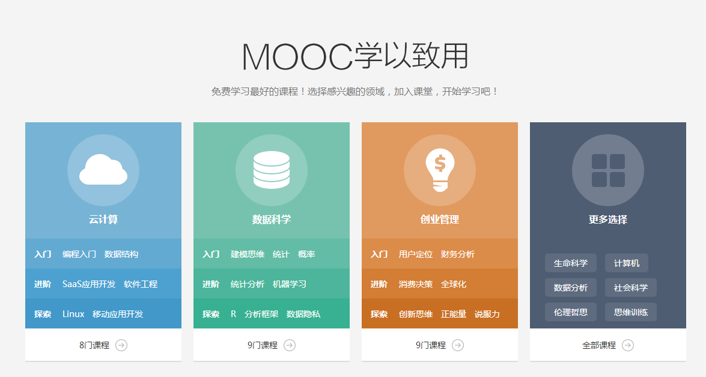

* 热门课程推荐：热门课程推荐以及课程简介和进度；

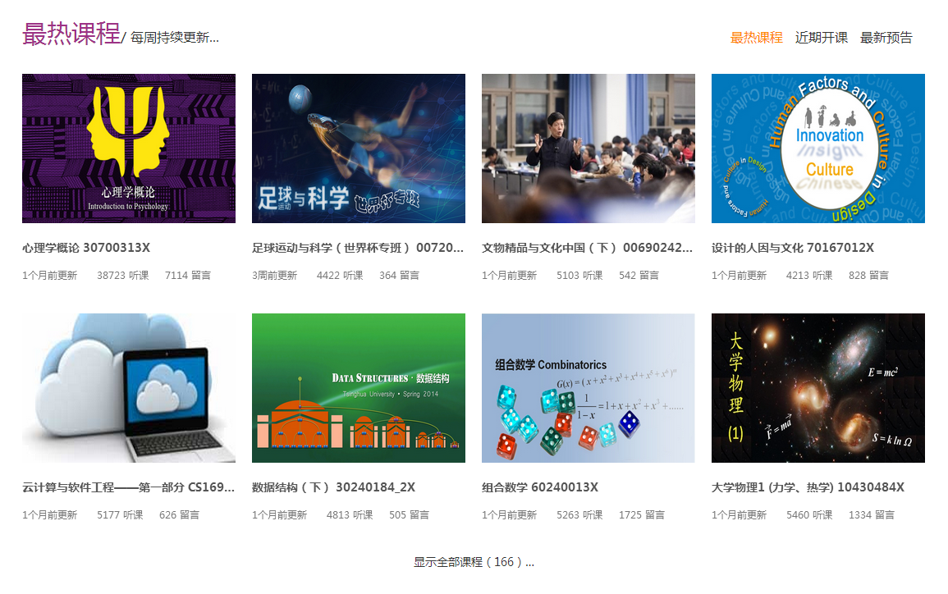

* 高校联盟：展示Edx高校联盟的分布，选择自己感兴趣的高校的课程进行学习；

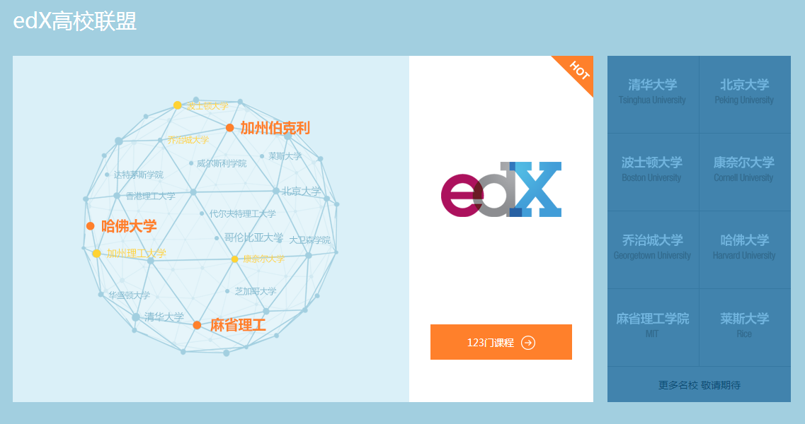

* 关于学堂在线：学堂在线及开发团队介绍，我们的联系方式；

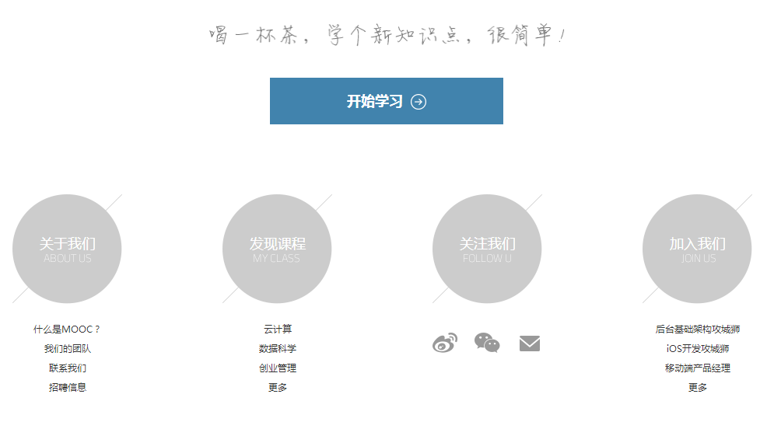

### 创建账号

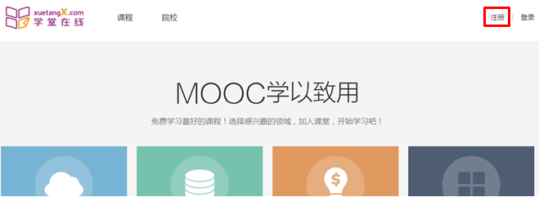

点击主站右上角**注册**按钮，即可跳转至注册页面[www.xuetangx.com/register](http://www.xuetangx.com/register) ，注册页面中，至少要填写5项基本内容，分别为：**电子邮箱**、**密码**、**确认密码**、**公开用户名(昵称)**、**全名**(真实姓名)，以及同意我们的2项**基本协议**(<https://www.xuetangx.com/tos>和<https://www.xuetangx.com/tos#honor>发现问题：后者在前者中出现了)另外还有最高教育程度、性别、出生年月、邮寄地址、注册学堂在线的原因等可选项进行填写，这些不会影响到网站的基本访问，但对后续的服务会有影响，所以请认真填写。

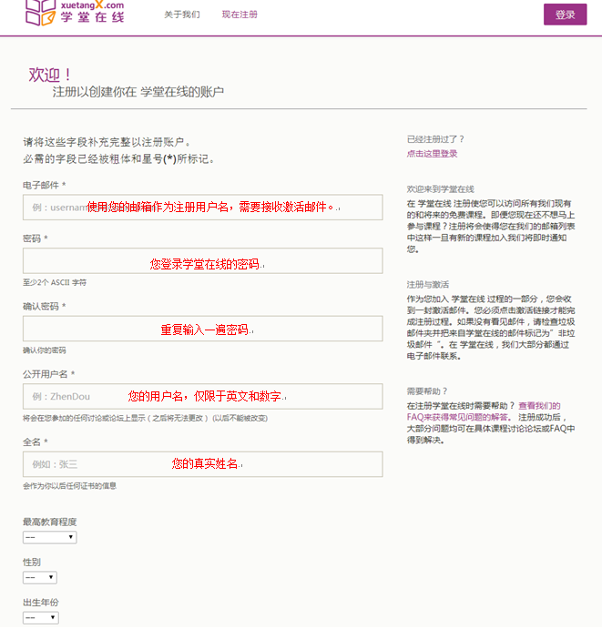

注册后，我们会对注册邮箱发送激活链接，点击链接或复制粘贴该链接后并打开，浏览器会跳转至学堂在线激活页面。

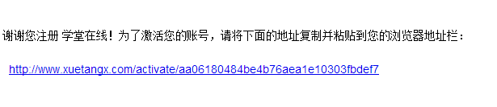

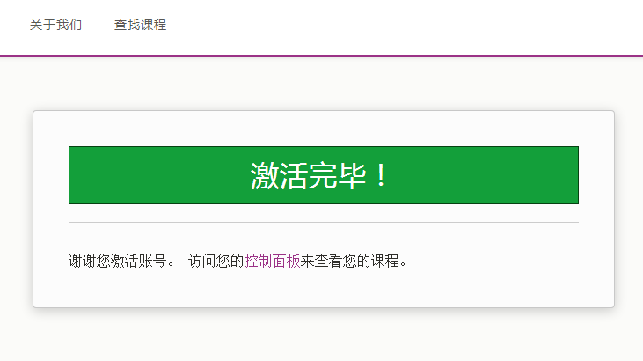

这样便完成了学堂在线的账号的创建工作。

### 登录账号

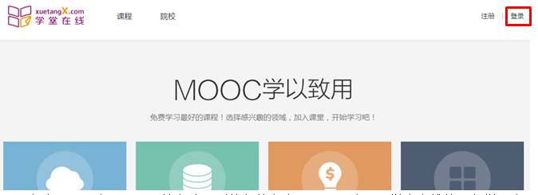当您已经完成了账号注册工作后，再次访问主站，点击右上角**登录**按钮，即可跳转至登录页面，在登录页面中，只需要输入注册时的邮箱和密码，即可登录至学堂在线的课程学习中。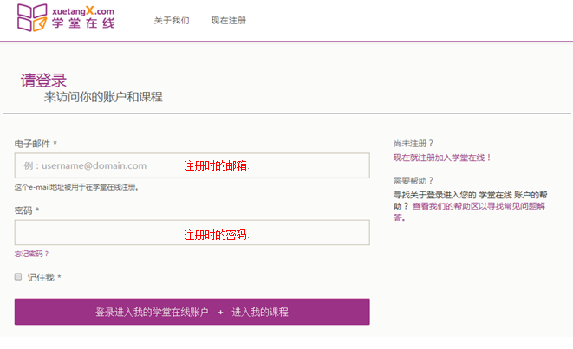

如果您点击**记住我**，那么您的浏览器会储存您的用户名和密码，您下次再次访问主页时，会自动进行登录操作。

### 院校课程搜索

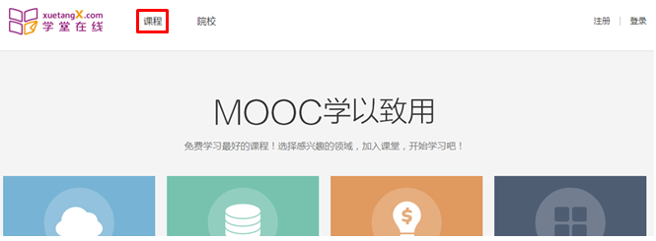在点击主页中的**课程**或者在最热课程中点击**显示全部课程**即可显示出当前平台上的所有课程，即可跳转至课程搜索页面[www.xuetangx.com/courses](http://www.xuetangx.com/courses) 。搜索部分我们可以通过**课程名称**、**课程编号**或者**关键词**进行搜索，在搜索结果部分，不仅有该门课的基本信息，而且有这门课的进度及助教是否在线等信息。搜索技术使用ajax实时搜索技术，并且搜索可以进行分类显示。同时我们可以对搜索条件进行筛选，比如仅显示已经开课的课程或仅显示有助教的课程。

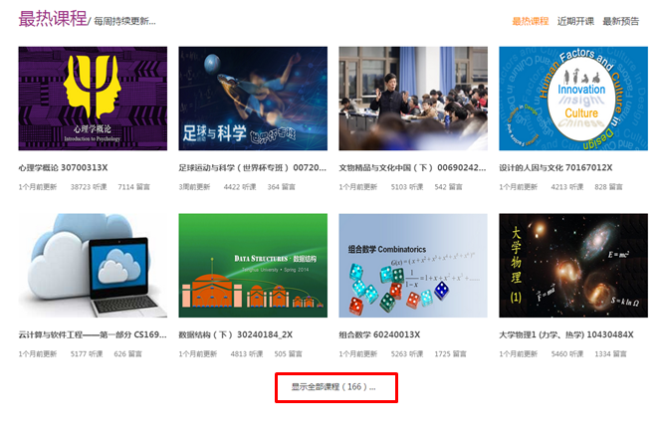

## 个人信息设置

在登录后，点击右上角**个人信息**中可以看到个人的一些基本资料，这些资料可以进行修改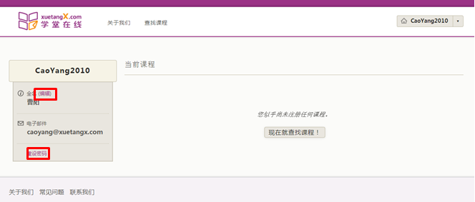

### 编辑姓名

姓名编辑需要通过审核后才能编辑，因为一个人的姓名修改会影响到之后的证书发放等问题，这种修改也是小概率的，因此我们需要修改姓名的原因。

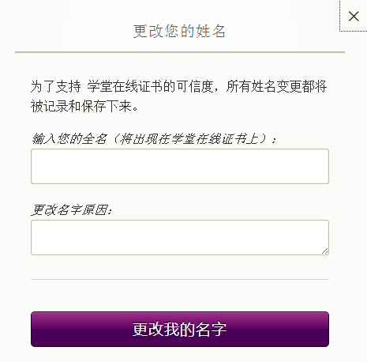

在第一个框中输入新的姓名，在第二个框中输入更改名字的原因，点击**更改我的名字**，即可对名字进行更改。

### 重置密码

为了安全起见，我们在重置密码时会给电子邮箱发送一封含有密码修改的链接，点击链接便可对密码进行修改和确认。

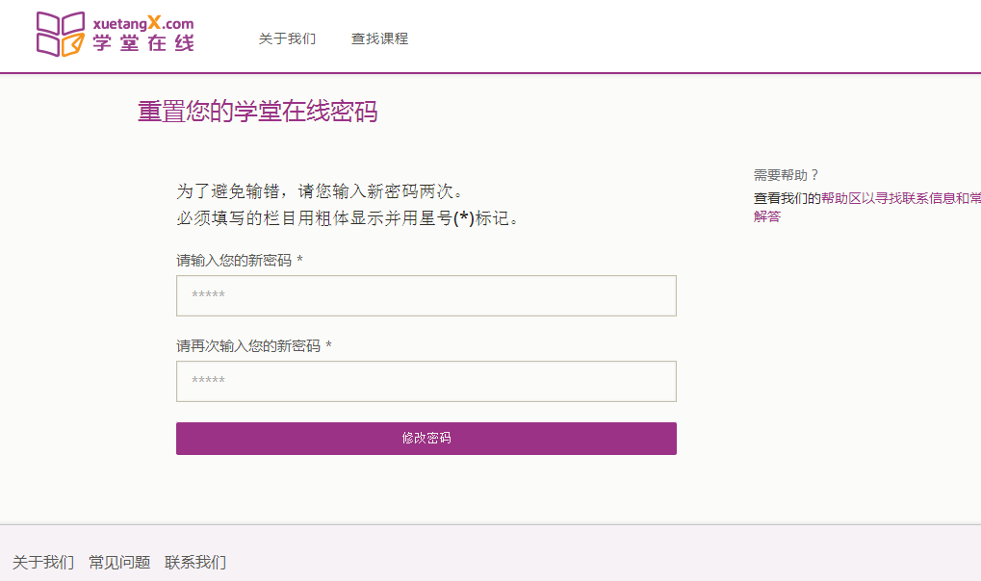

### 忘记密码

如果您忘记了您的密码，那么请返回登陆页面

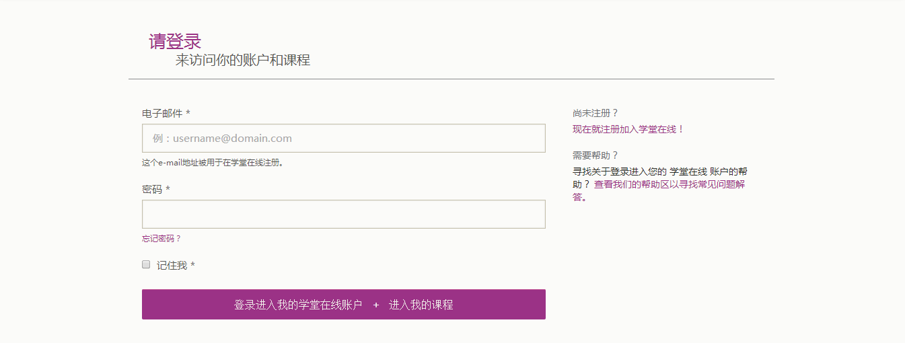

点击**忘记密码**，填写您的注册邮箱，我们会给您的注册邮箱发送设置新的密码说明。点击**重置我的密码**，后会给您的邮箱发送一封修改密码的电子邮件。

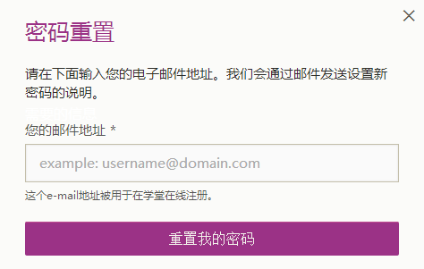

邮件内会说明本邮件的目的，并且提供一个新的链接，点击该链接会跳转至2.3修改密码的页面中进行密码修改。

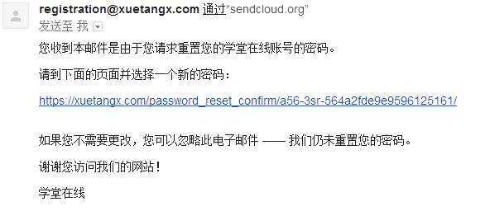

### 查看已选课程与分享课程

当我们选择了几门课程进行学习时，这些课程会在右侧的栏目中出现，我们可以看到这些课程的进度情况，并且可以快速访问。

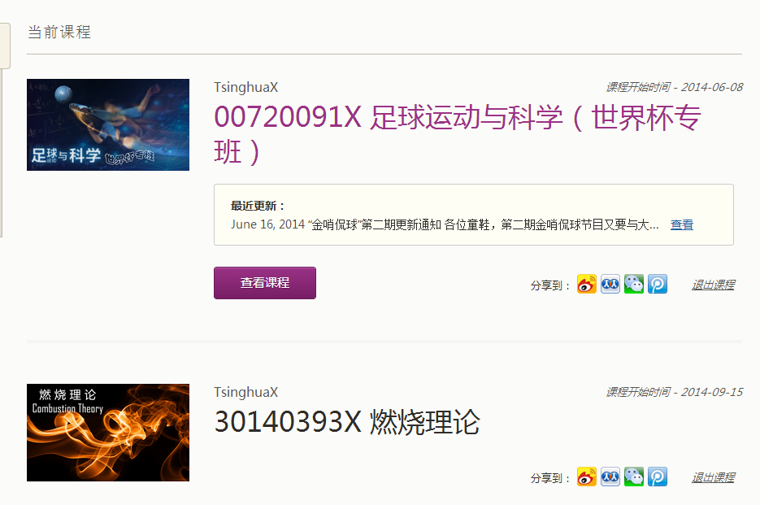

我们可以在课程学习的同时进行课程的分享，可以分享到使用最为广泛的新浪微博、人人网、微信、腾讯微博等交流平台上，与好友分享你的成果和快乐。

## 学习课程

MOOC的课程学习是MOOC的关键，学堂在线提供了优质的视频资源以及人性化的平台体验，并且包含了很多其他新的有特点的元素。下面我们以**00720091X足球运动与科学**为例子，进入课程的学习中。

### 课件

在课件部分中，有两个部分，第一部分是视频部分，大多视频在5~10分钟，第二部分是作业、讨论、考试，这些会激发同学们的思考能力和探讨能力，迸发出智慧的火花。

#### 视频

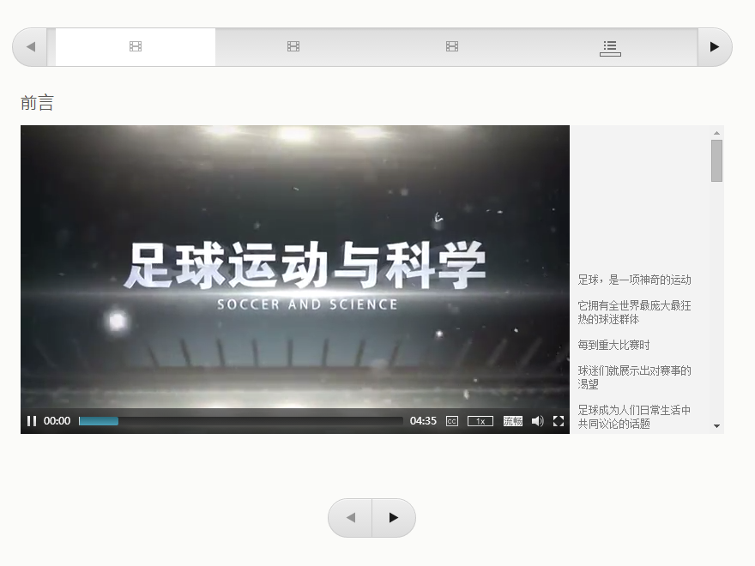

视频是学习的最主要部分，每一小节的学习可以由多个视频组成，播放器是自主研发的，具有多项功能，功能如下：

* 字幕显示：字幕显示功能，不仅在右侧有显示，而且在视频内部也有嵌入，并且我们可以选择是否显示字幕。
* 变速播放：我们在播放器播放速度上做了一系列优化，不同于其他播放器，我们可以进行播放速度上的改变，这样可以跳过自己不感兴趣的部分，快速切换到自己喜欢的部分，对自己难以理解的部分，还可以放慢播放速度进行思考。
* 清晰度调整：用户可以通过自己的网络带宽情况选择适合自己的清晰度。
* 声音调整：用户可以对播放器的音量进行调整，直到合适为止。
* 全屏显示：点击全屏显示，视频便可覆盖整个屏幕，按下键盘Esc按钮即可退出全屏。

#### 作业

有些课程的最后会布置课程作业，完成这些作业会得到一定的分值，算作最后的总成绩中，作业的题目类型非常丰富，但大多以选择填空为主。在提交答案后，可以看到正确答案，无论答案正确与否，在提交后都可以看到对该题的解答。

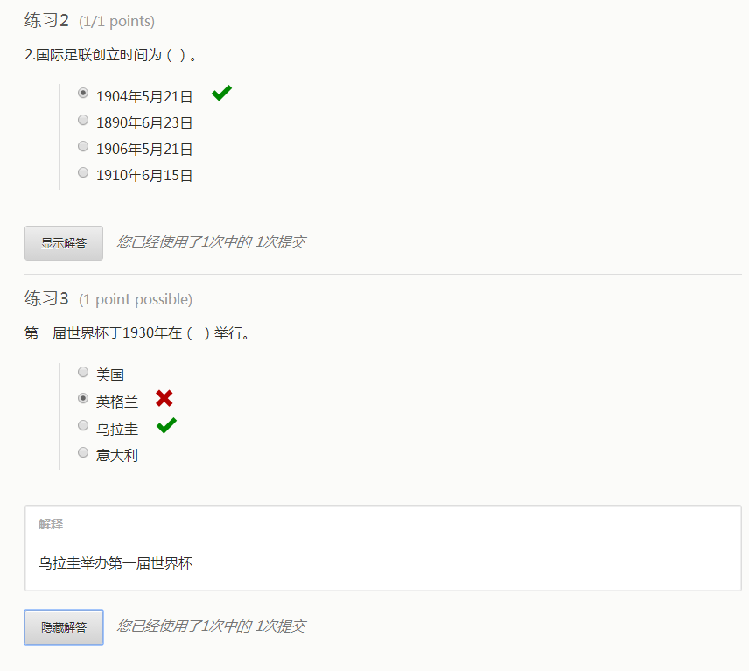

#### 讨论

老师可以在作业后添加课程讨论，可以针对本节课的内容进行讨论。如果想讨论更多的话题，可以到讨论区进行探讨。同样，在讨论区中也可以搜到这些内容。

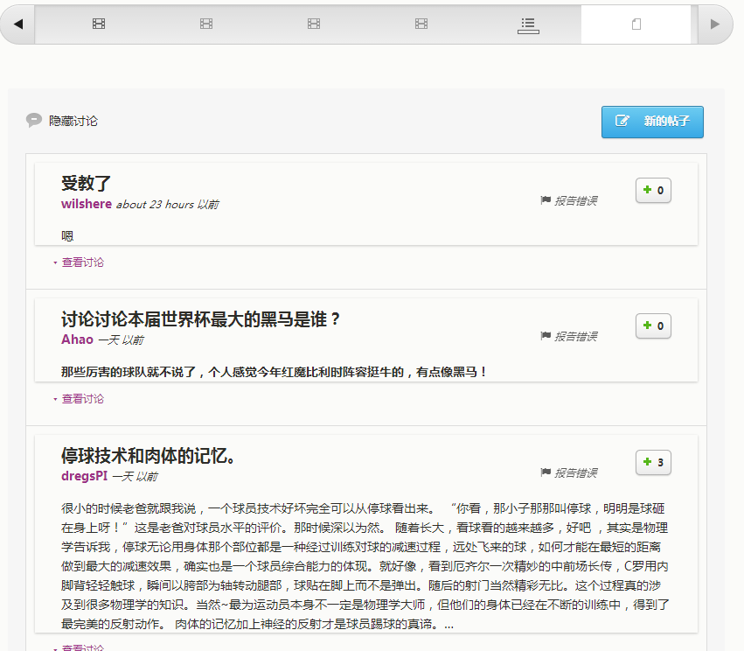

#### 考试

### 课程信息

在课程信息中，我们可以看到课程的最近更新情况，以及有关平台的其他事宜。它可以给同学们最直接的提醒，同学们可以随时在这里获得最新的信息，便于课程的学习。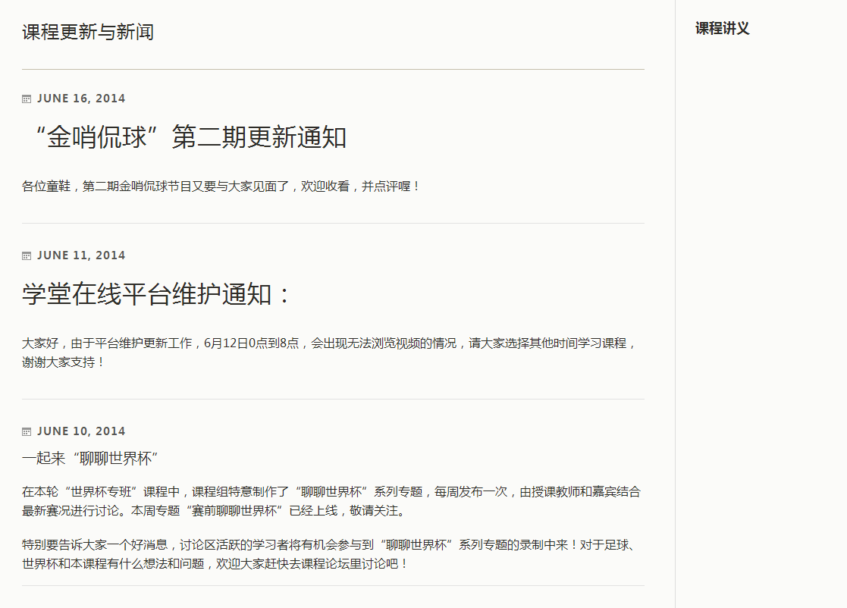

### 讨论区

在讨论区部分中，我们可以在不违反相关规定情况下，进行发帖讨论或者进行帖子的回复，不仅可以讨论和内容相关的部分，而且可以讨论一些自己感兴趣的话题。

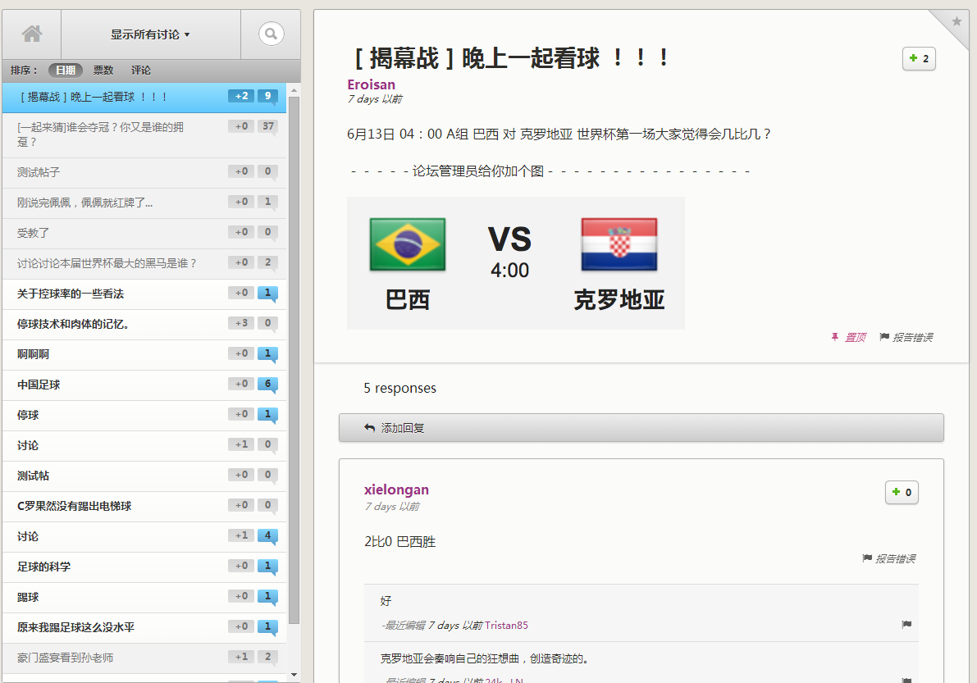

#### 发新的帖子

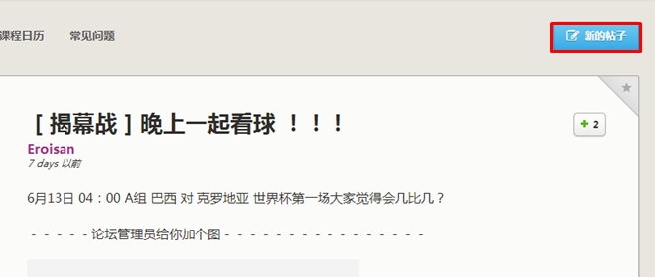

在右上角点击**新的帖子**进行发帖，点击之后弹出新帖子的标题、内容等，在左侧可以选择新帖子是和哪一节课有关的内容，或者是普通的帖子。

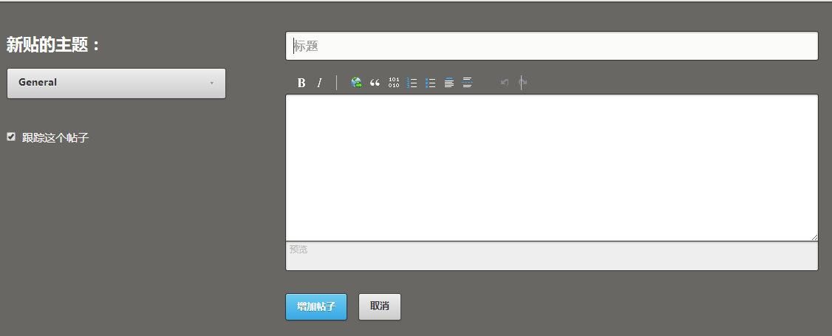

在左下角会有跟踪帖子按钮，如果有人回复该帖子，那么网页会对此进行提示。

#### 帖子排序

帖子排序有3种形式，分别为日期排序、票数排序和评论排序。

* 日期排序会根据发表帖子的时间进行排序，最近发表的帖子优先级最高，当然，有些置顶帖子的优先级比这些新发表的帖子优先级更高一些。
* 票数排序则根据点“赞”的多少进行排序显示，票数越高，优先级越高。
* 评论排序则是根据评论数的多少进行排序显示，评论数越高，帖子越热门。

#### 帖子搜索

点击左侧右上角放大镜按钮，我们还可以对感兴趣的内容进行帖子搜索，我们会把搜索结果进行展示。

#### 帖子过滤

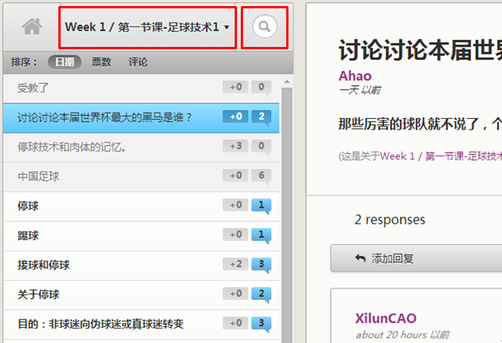

我们可以在左侧中间部分选择课程的内容进行帖子的过滤。帖子过滤可以让我们针对某一节课进行探讨。

#### 帖子回复或评论

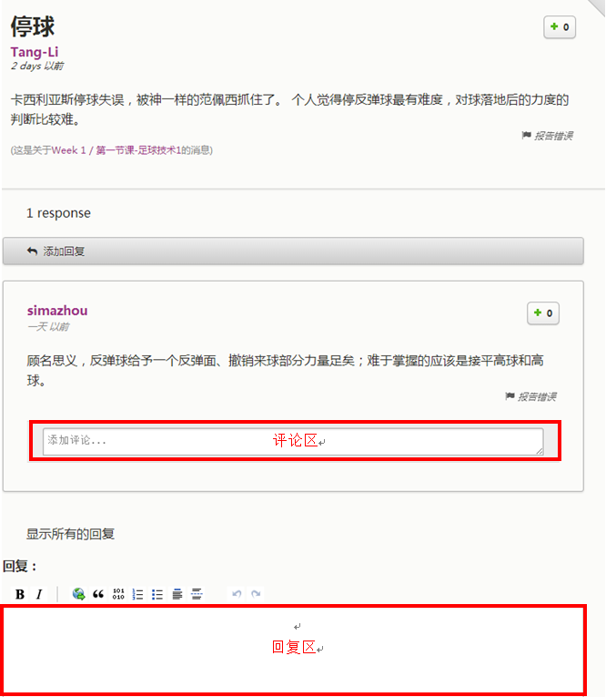

评论区可以对某条回复进行评论，而回复区可以对该主题进行回复。

#### 帖子关注和喜欢

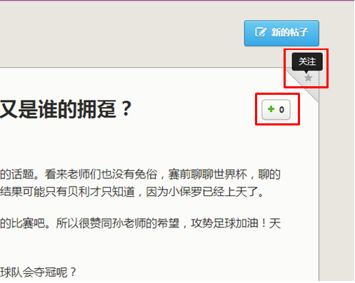

在帖子的右上角五角星标志可以对帖子进行关注，关注的帖子可以在**显示所有讨论**中的**我参与的讨论帖**中进行查询操作。投票功能可以给每个帖子进行投票打分，票数高的帖子在按票数排序中有一定的优势。

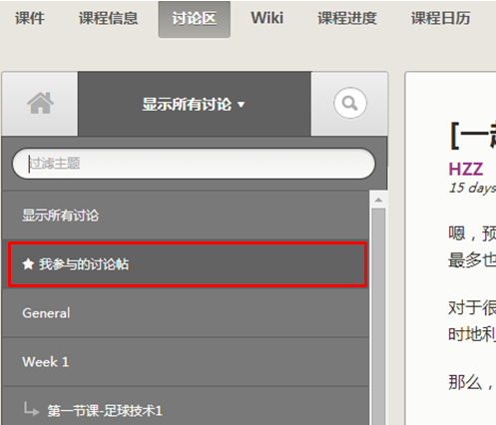

#### 管理员

### Wiki

在Wiki中，我们有权查看和编辑Wiki中的各项内容，Wiki的内容需要用户共同努力完成，Wiki编辑方法如下：

1. 在Wiki栏目中的文章是文章目录，只有在添加Wiki条目以后在编辑，其他情况下不要随意编辑以免链接出错；
2. 点击添加文章后，进行文章编辑，需要按照Markdown相关语法进行编辑，注意文章的slug会影响文章的地址(可以自己命名)；
3. 完成文章编辑后，进入文章目录的编辑模式下，按照前面统一格式，即：序号+方括号(中间为文章名称)+圆括号(中间位文章链接，即浏览器地址栏中的地址)+两个空格+回车，进行文章目录指引链接的编辑，也可参看已编辑好的条目进行模仿。
4. 完成文章目录的编辑后，即可通过目录进入到所有编辑好的Wiki文章中

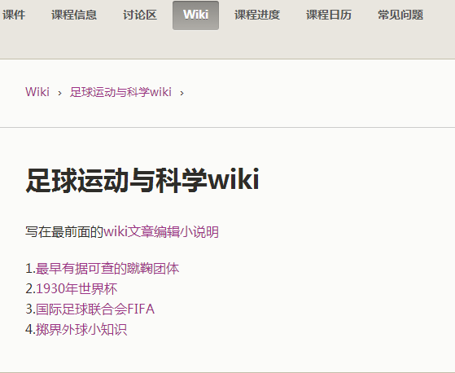

#### 查看

在进入Wiki后，默认的方式是查看，点击Wiki目录下的文章可以对文章进行查看操作

#### 编辑

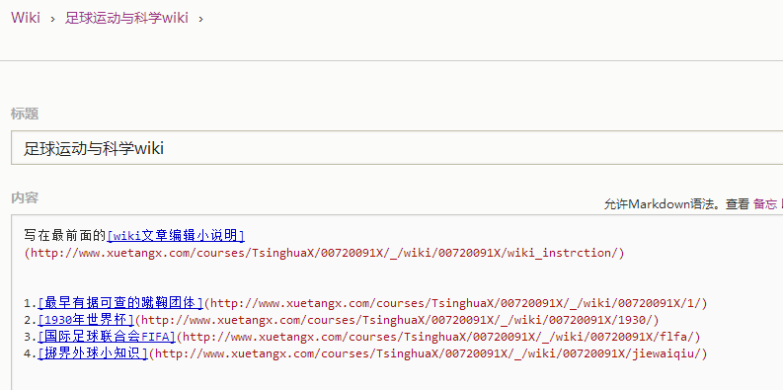

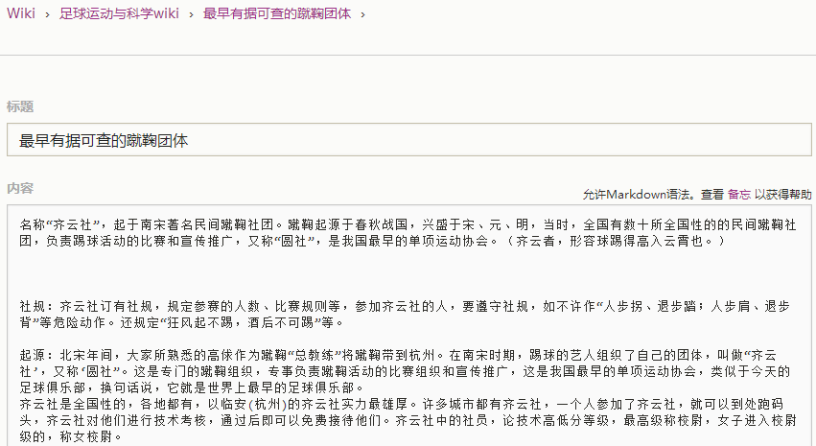

以上是对Wiki目录和Wiki文章的编辑，这些编辑都需要按照3.4中的要求进行编辑。

#### 修改

修改功能可以看出每一次Wiki的修改的日志，并且可以对修改版本进行合并操作。

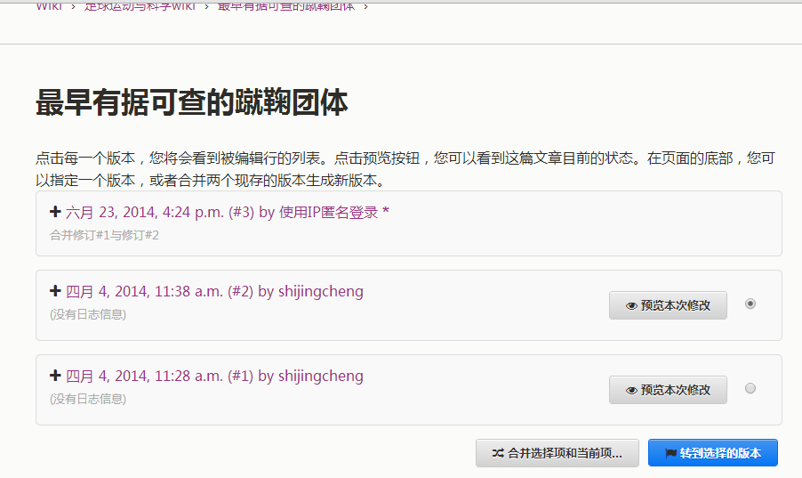

### 课程进度

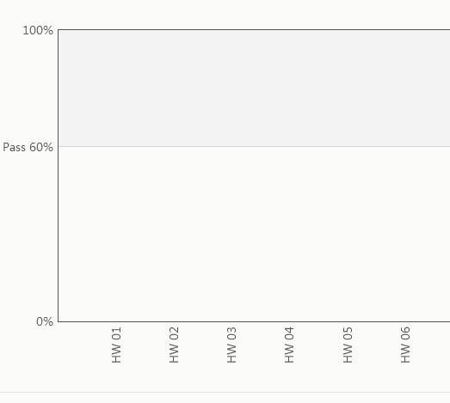

在**课程进度**一栏中，我们可以看到关于本课程的课程进度，课程进度包括作业完成情况、考试完成情况等内容。

### 其他

1. 平台本地化
2. 作业自动评分
3. 证书